第１号様式（第５条関係）
ＳＤＧｓ宣言書
品川区長 様
私たちは、持続可能なまちづくりに向け、下記のとおり、ＳＤＧｓの推進に品川区とともに取り組むことを宣言します。
＜宣言日・変更日＞ 年 月 日
事業者・団体名
代表者 役職
氏名
事業者・団体等としての
2030年のあるべき姿
事業者・団体等としての
特徴的な取組（PRポイント）

関連するＳＤＧｓすべてに〇を付けてください。（複数選択可）


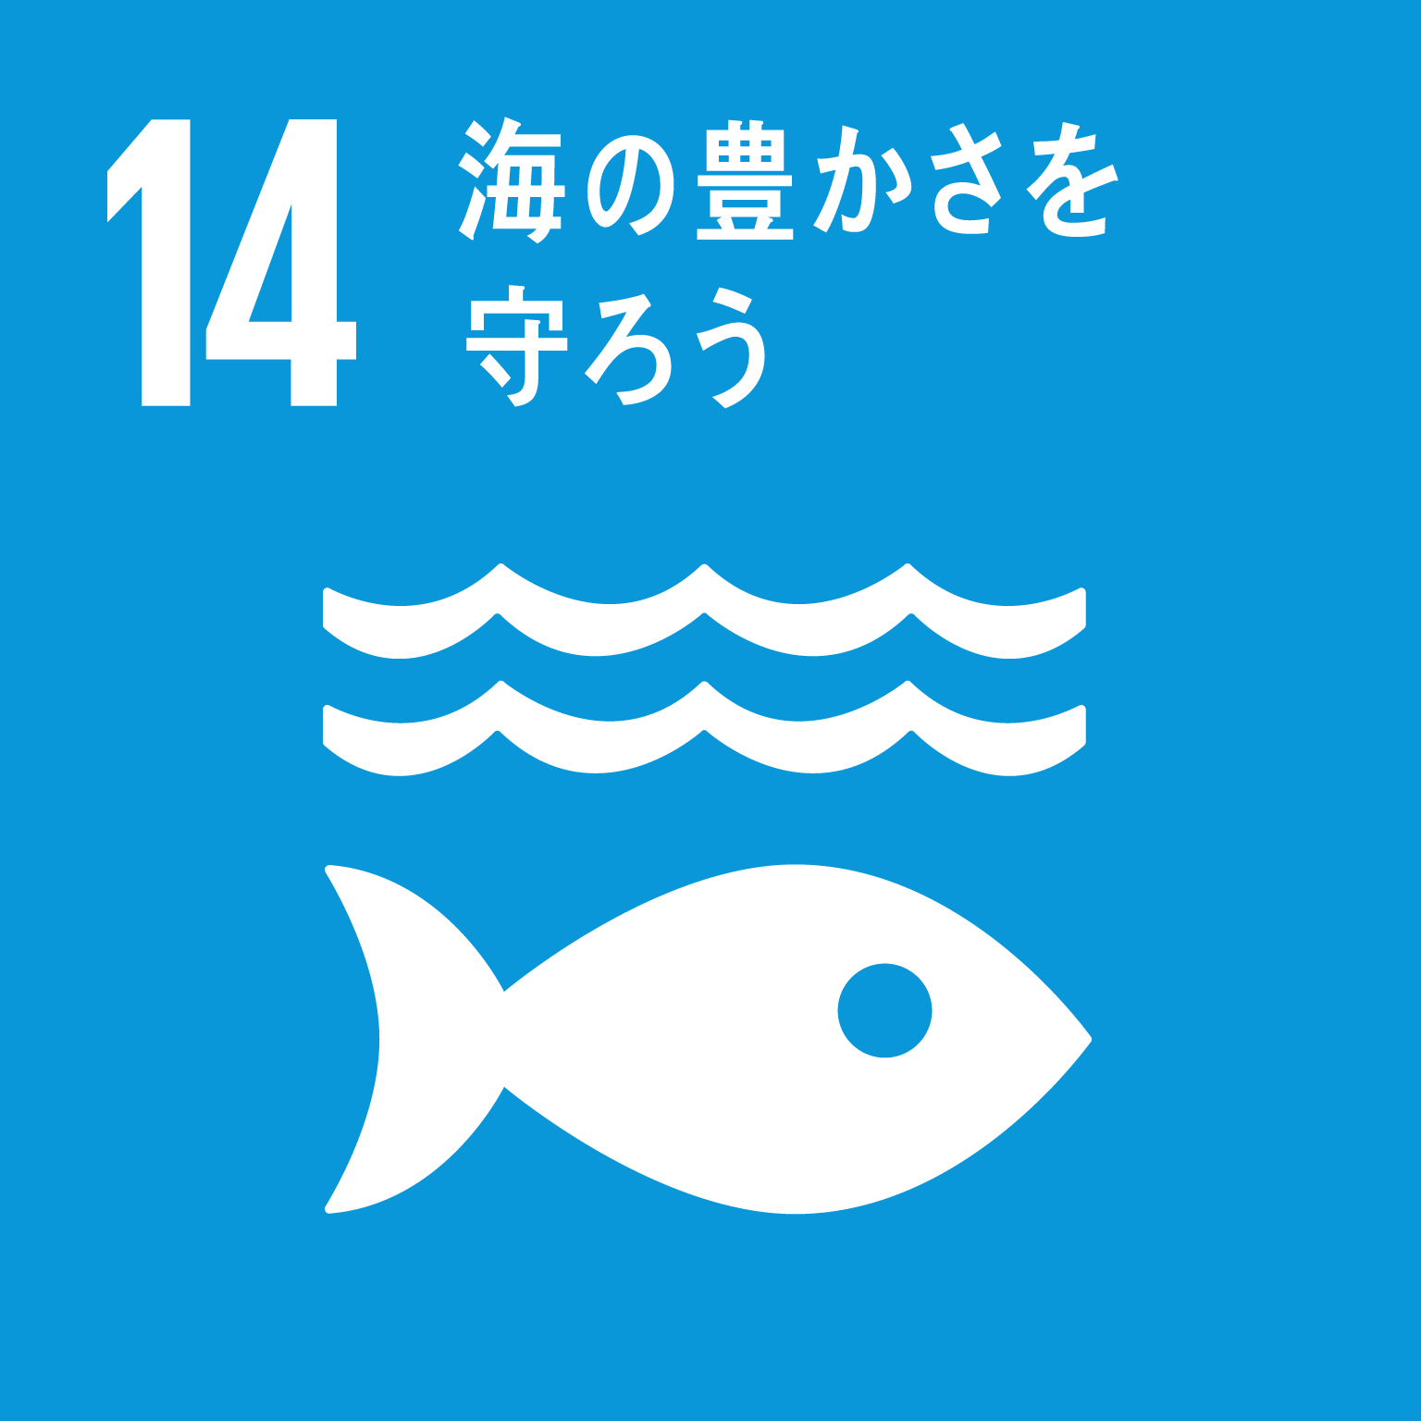
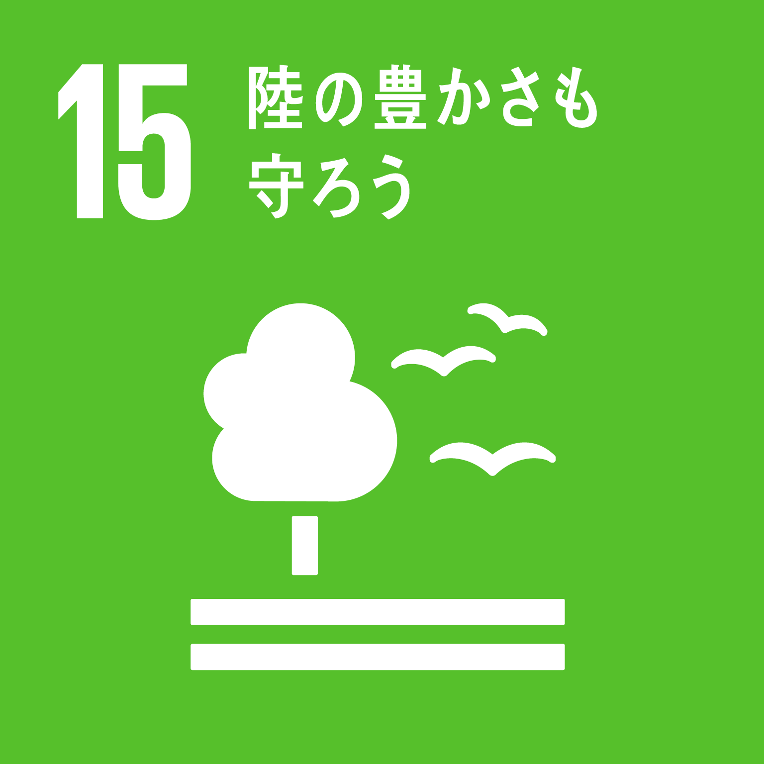


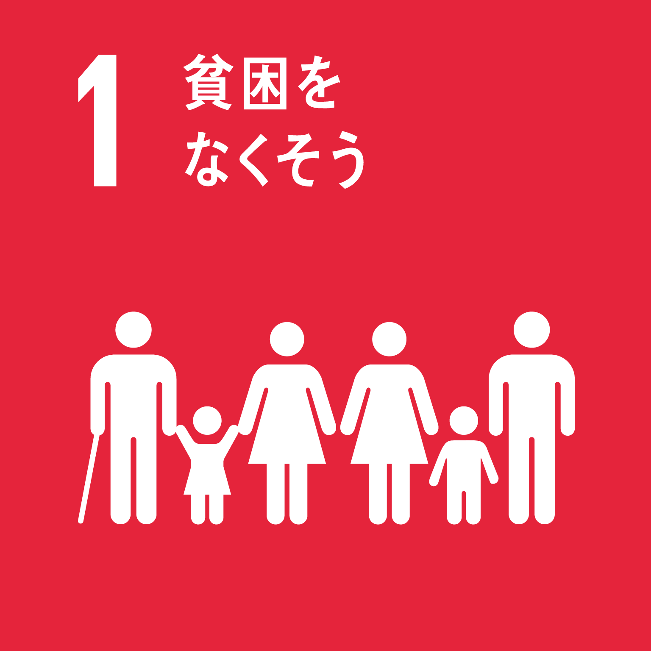

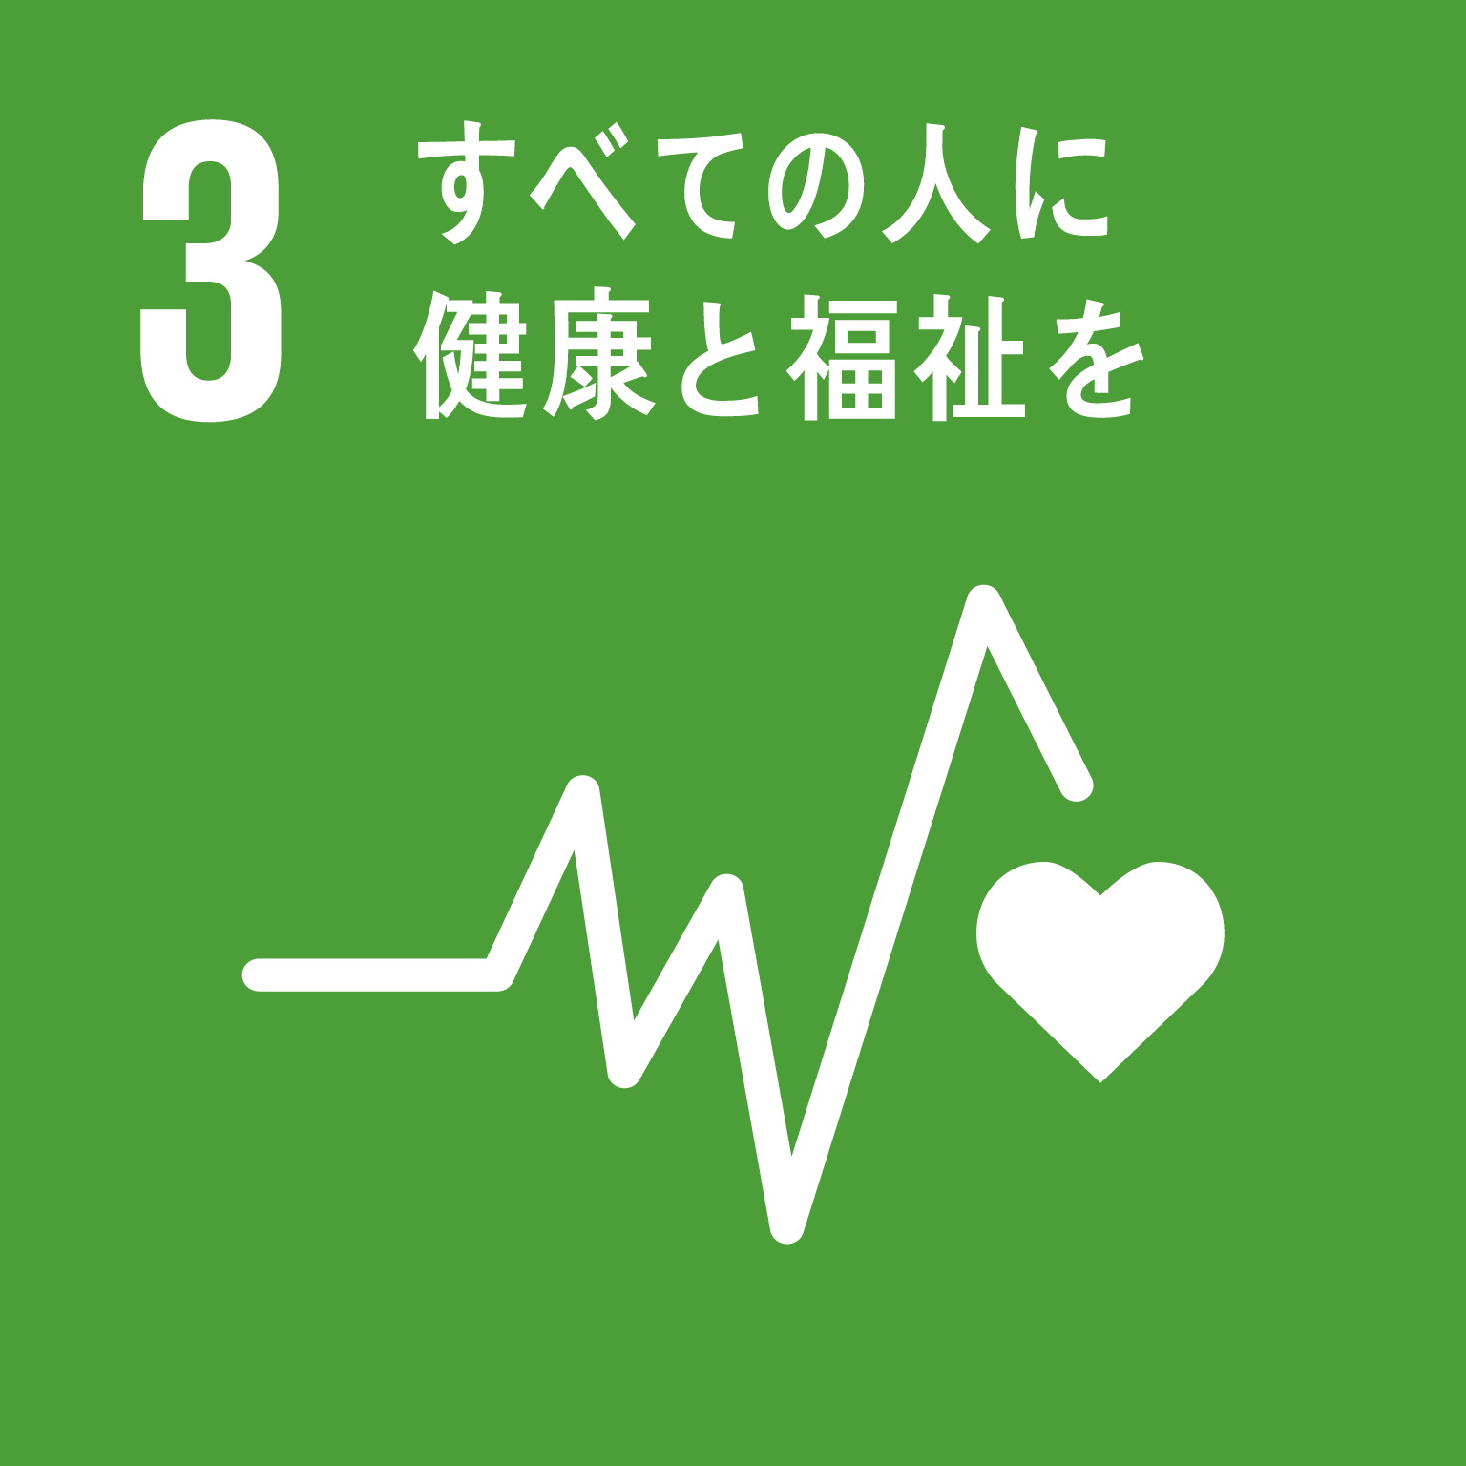
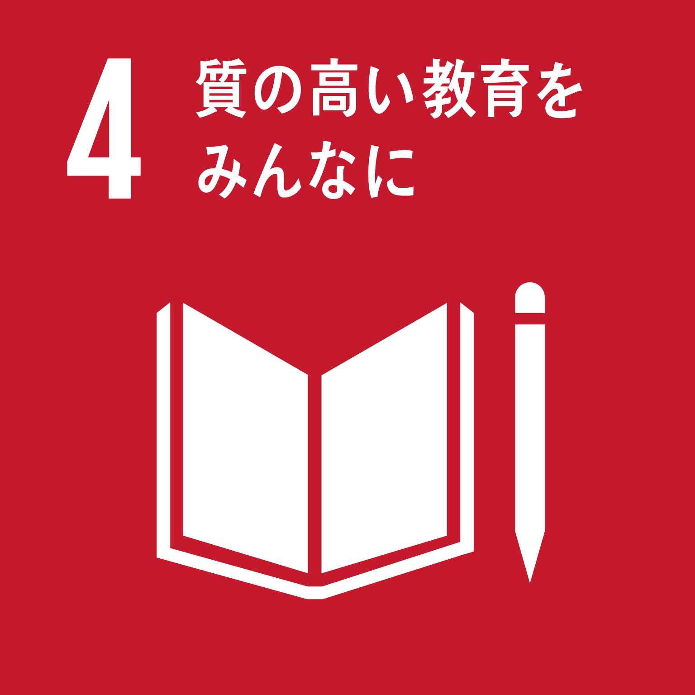
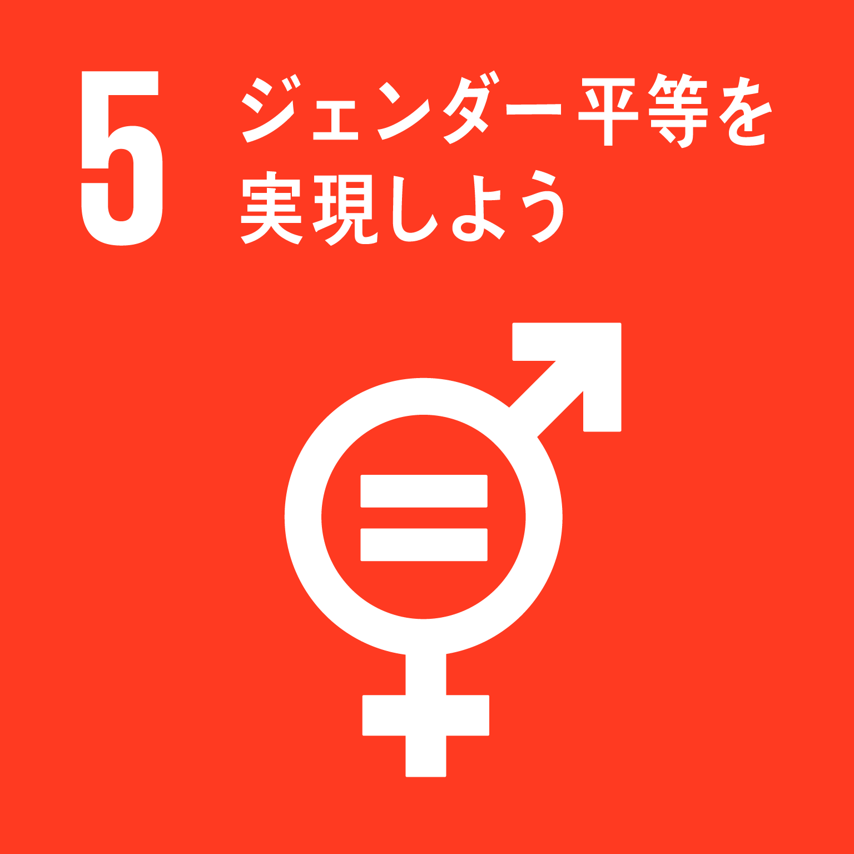
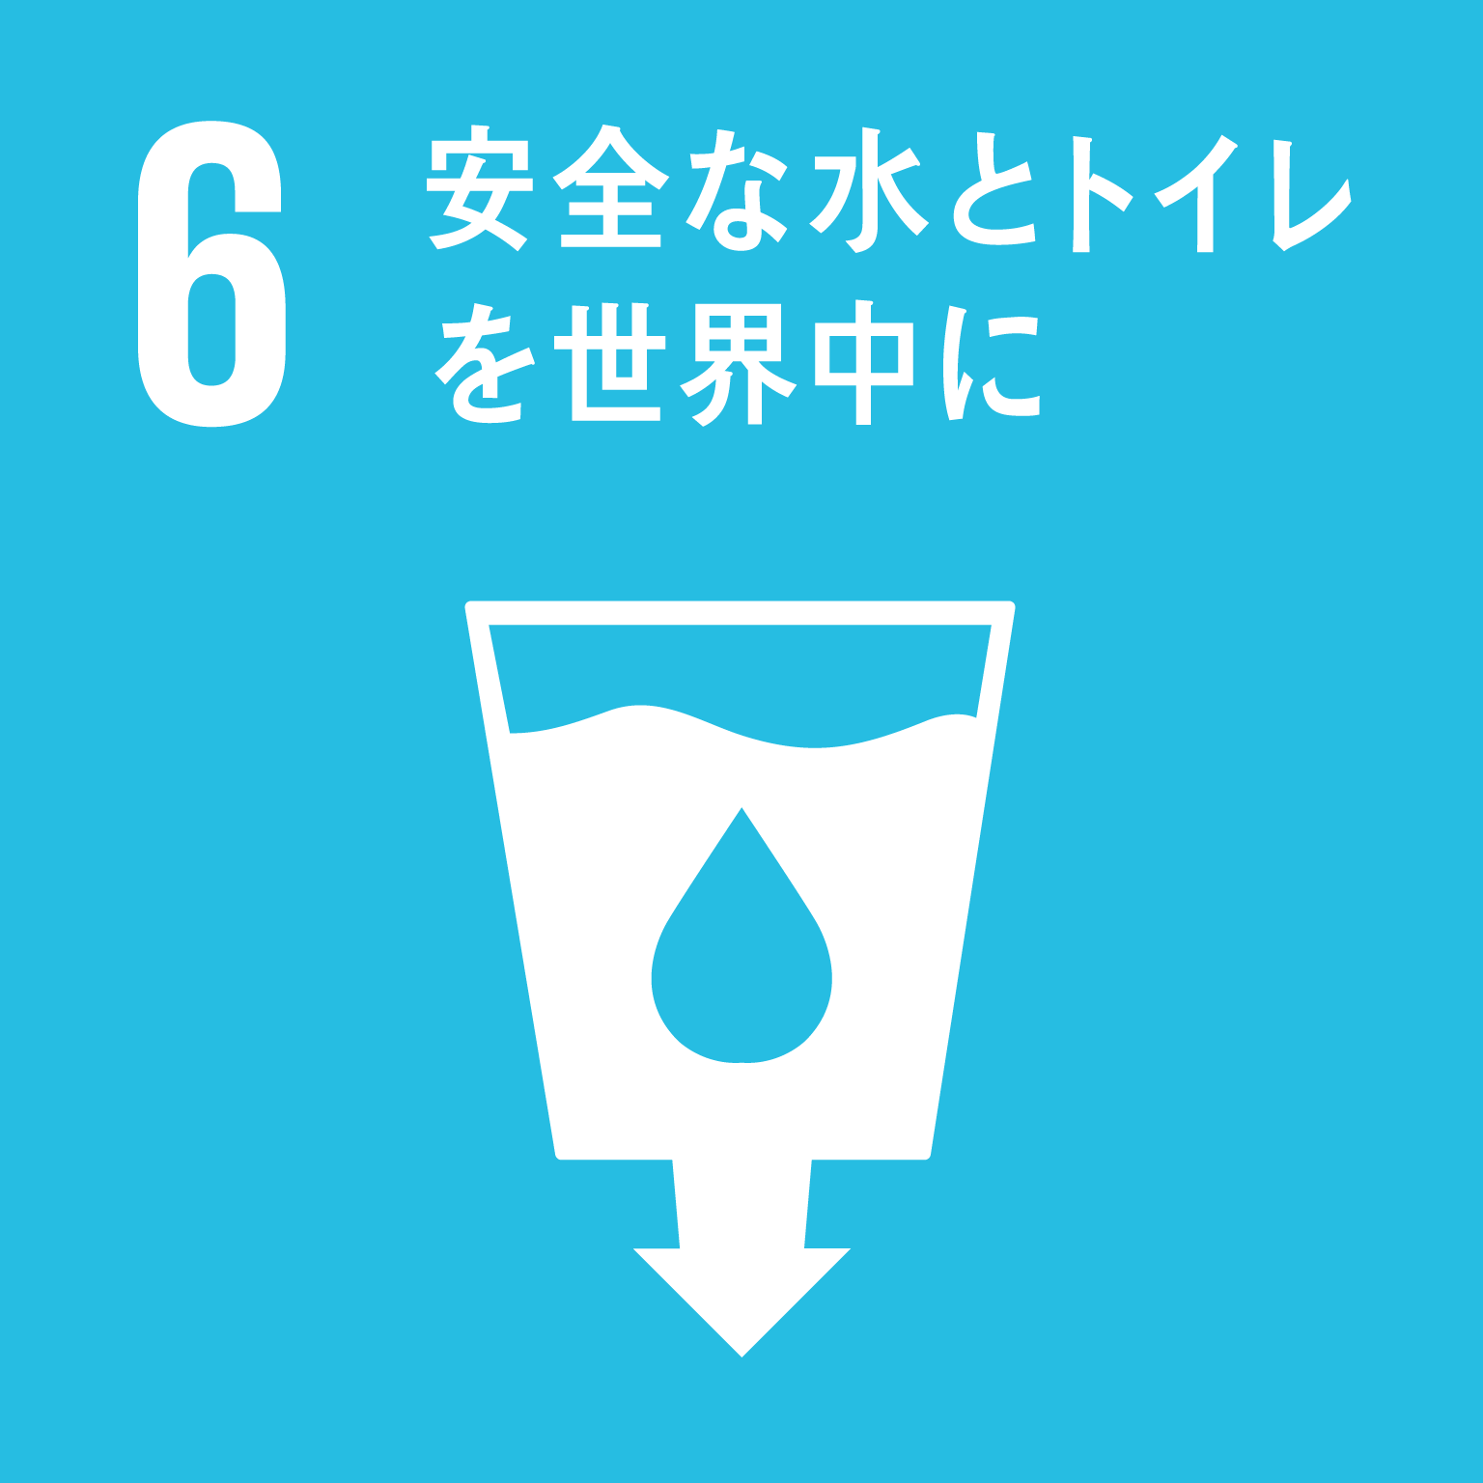
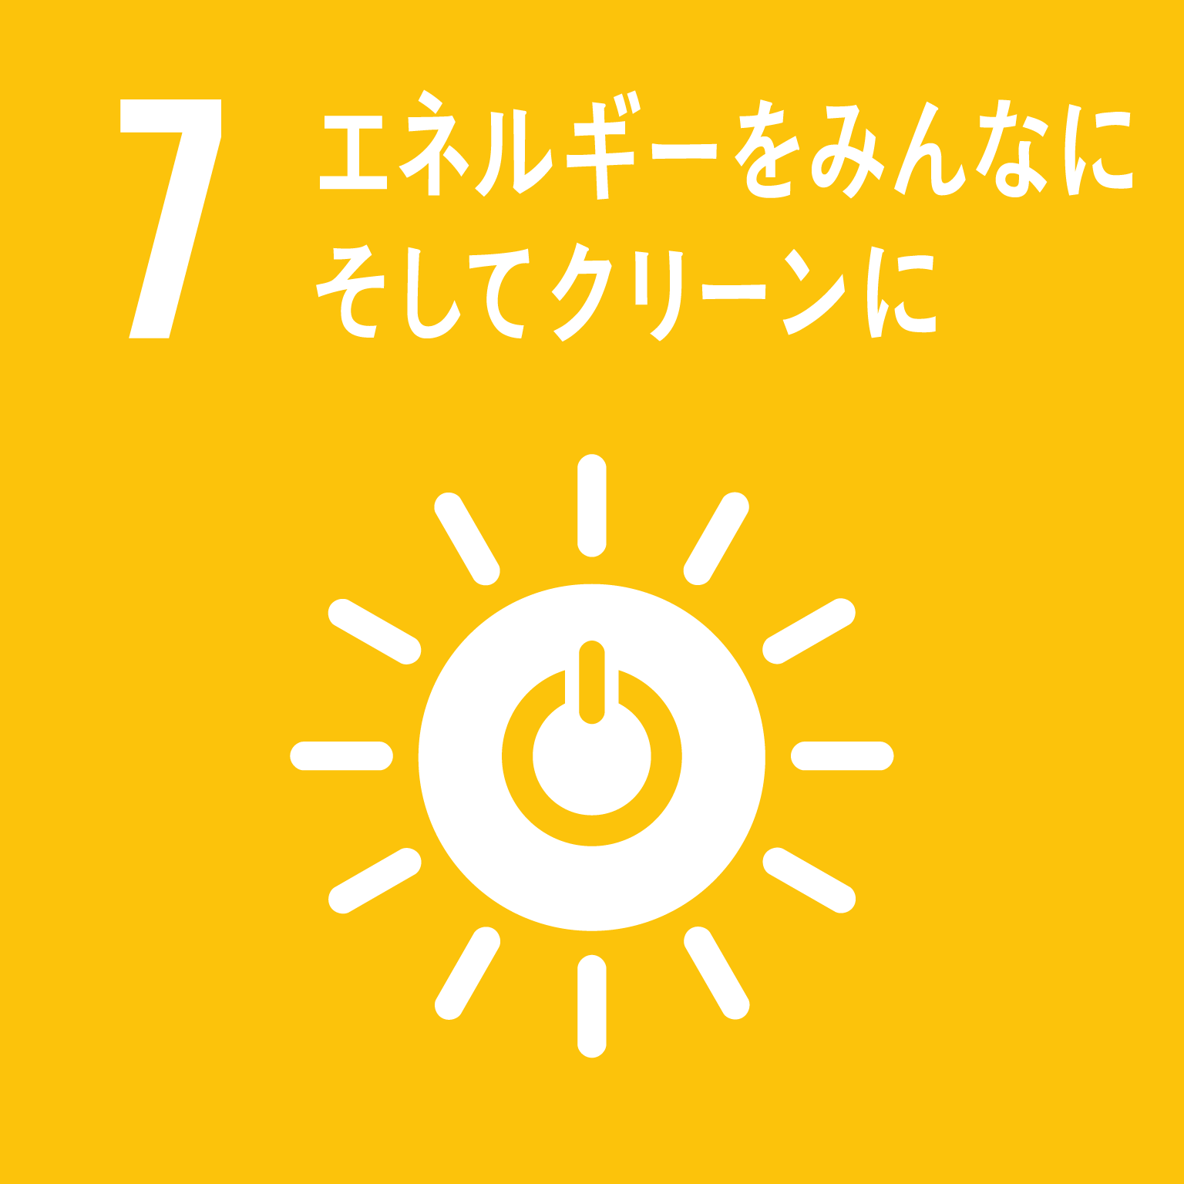
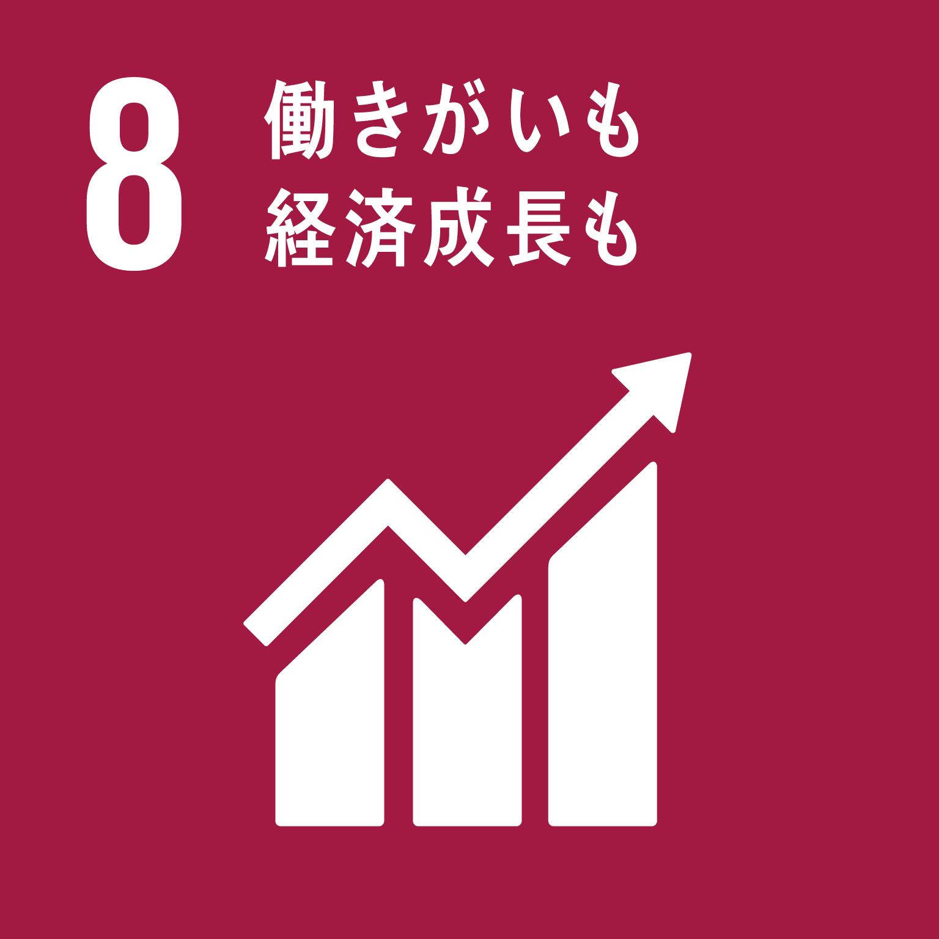
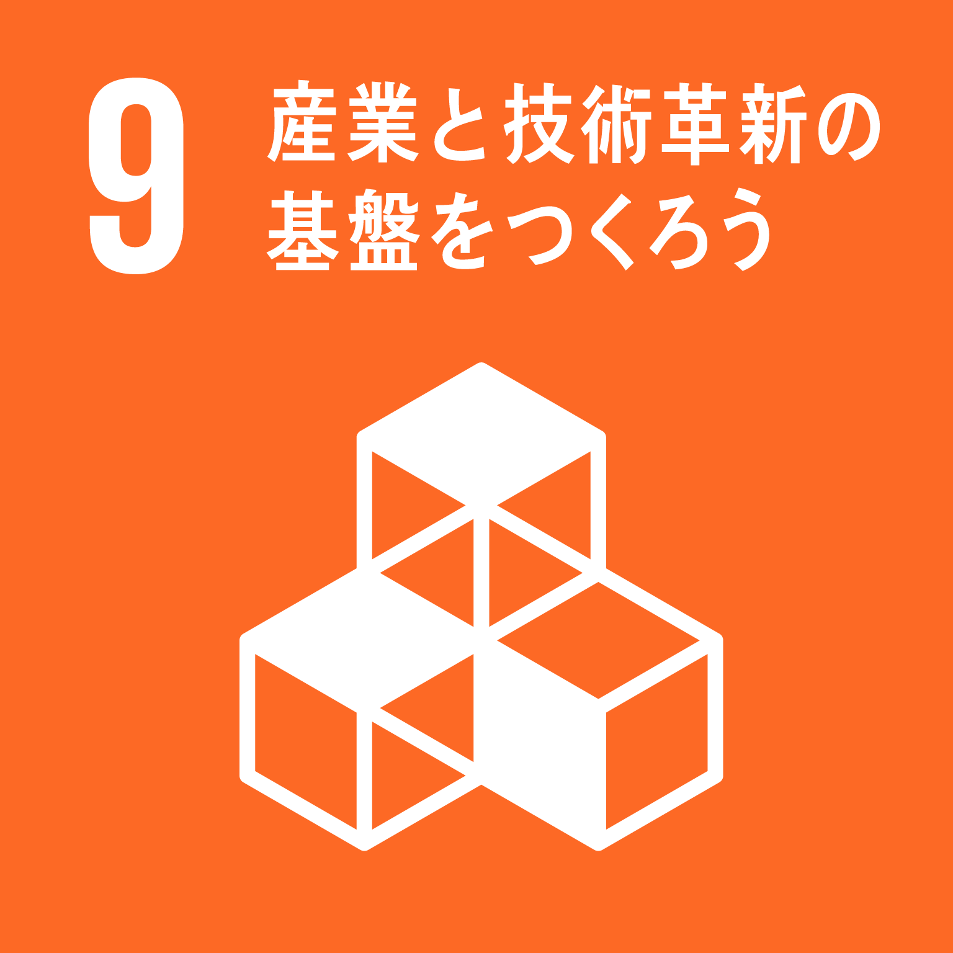

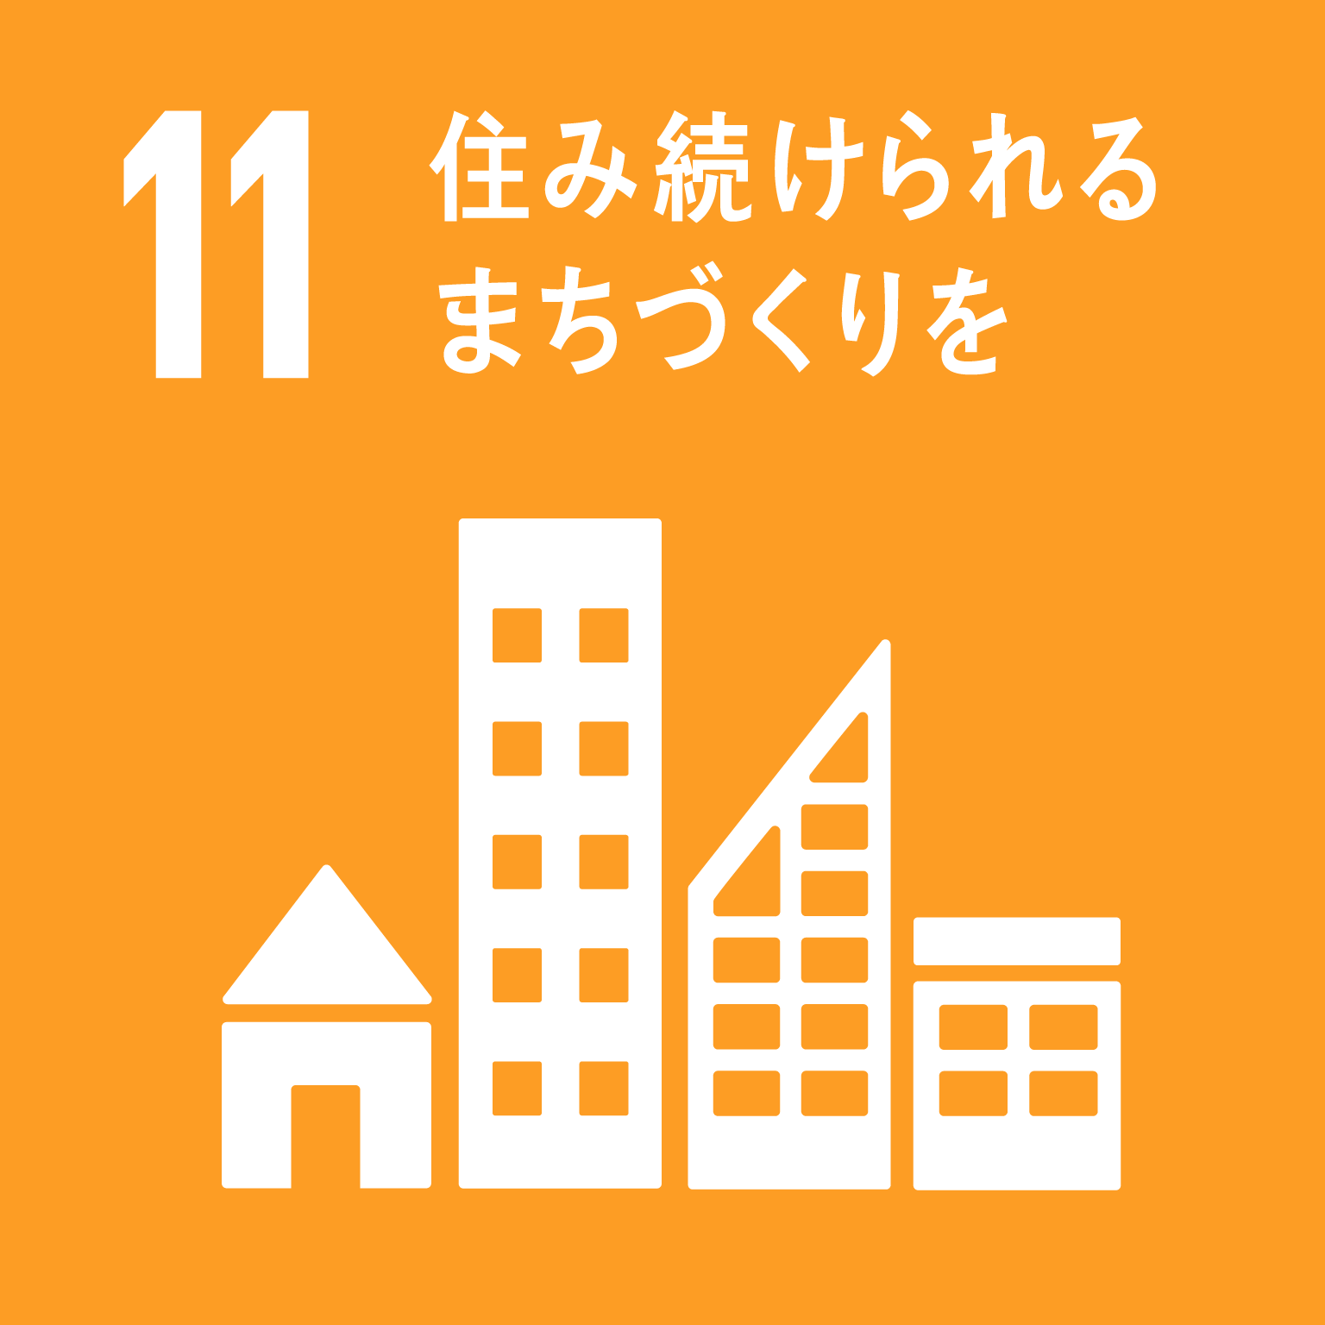

ＳＤＧｓの達成に向け、すでに取り組んでいることを具体的にご記入ください。
ＳＤＧｓの達成に向け、これから取り組んでいくことを具体的にご記入ください。
１ | 業種
２ | 従業員（構成員）数
３ | 所在地
４ | ホームページURL
５ | 担当者 | 所属
５ | 担当者 | 氏名
５ | 担当者 | 電話番号
５ | 担当者 | メールアドレス

該当する要件にチェックをしてください ☑
１ |  | 関係法令等に違反していない
２ |  | 公序良俗に反していない
３ |  | 「暴力団」、「暴力団員」および「暴力団員等と密接な関係を有するもの」でない

※宣言書の内容は、原則、区ホームページ等で公開します。（担当者を除く）

